$$y=\frac{\left|x^{2}-1\right|}{x^{2}-x}$$
Dominio: $x^{2}-x≠0 →x≠0 ∧x≠1$ $⇒D=R-\left\{0, 1\right\}$

$$y=\frac{\left|x^{2}-1\right|}{x^{2}-x}=\frac{\left|\left(x-1\right)\left(x+1\right)\right|}{x\left(x-1\right)}=$$
$=\left\{\begin{aligned}\frac{(x-1)(x+1)}{x(x-1)}=\frac{x+1}{x}, in (-∞, -1]∪(1, +∞) \\ \frac{-(x-1)(x+1)}{x(x-1)}=-\frac{x+1}{x}, in (-1, 1)\end{aligned}\right.$ $→$
$$y=\frac{\left|x^{2}-1\right|}{x^{2}-x}=\left\{\begin{aligned}\frac{x+1}{x}, in (-∞, -1]∪(1, +∞) \\ -\frac{x+1}{x}, in (-1, 1)\end{aligned}\right.$$
In questo caso la funzione è riconducibile a due funzioni omografiche, il cui grafico è il seguente:

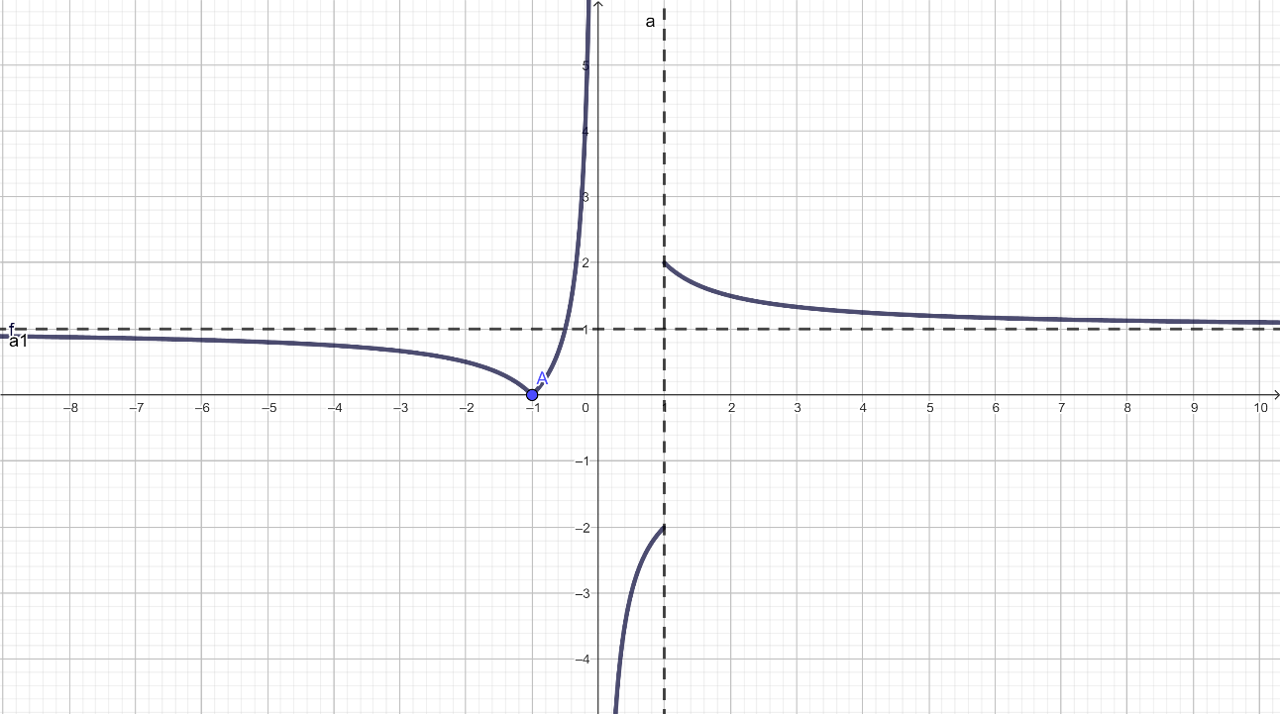

Studio il comportamento della funzione nei punti che non appartengono al dominio $(x=0 e x=1)$ e nei punti in cui l’espressione analitica della funzione cambia
$(x=-1 e x=1)$, quindi in $x=0, x=1, x=-1$.

Se $x=0$:
$x=0∈\left(-1, 1\right)→y=-\frac{x+1}{x}$.
Calcolo il limite sinistro ed il limite destro in $x=0$:
$\lim_{x→0^{-}}{\frac{-x-1}{x}=+∞, }\lim_{x→0^{+}}{\frac{-x-1}{x}=-∞ }$.
In $x=0$ c’è una discontinuità di seconda specie.

Se $x=1$:
in $x=1^{-}$ è $y=-\frac{x+1}{x} → \lim_{x→1^{-}}{\frac{-x-1}{x}}=-2$
in $x=1^{+}$ è $y=\frac{x+1}{x} → \lim_{x→1^{+}}{\frac{x+1}{x}}=2$
I limiti destro e sinistro in $x=1$ esistono, sono finiti e sono distinti.
In $x=1$ c’è una discontinuità di prima specie, con salto
$$2-\left(-2\right)=4$$

Se $x=-1$:
$$\lim_{x→-1^{-}}{\frac{x+1}{x}}=\lim_{x→-1^{+}}{\frac{-x-1}{x}}=0=y\left(-1\right)$$
I limiti destro ed il limite sinistro in $x=-1$ esistono, sono finiti, sono uguali e coincidono con il valore della funzione in $x=-1$. Per definizione, il limite della funzione in $x=-1$ è 0 e la funzione è continua.
In definitiva,
la funzione ammette una discontinuità di seconda specie in $x=0$ ed una discontinuità di prima specie in $x=1.$

Un’integrazione:
$$y'(x)=\left\{\begin{aligned}-\frac{1}{x^{2}} in (-∞, -1)∪(1, +∞) \\ \frac{1}{x^{2}} in (-1, 1)\end{aligned}\right.$$
La funzione non è derivabile nei punti in cui non è continua.
Studio la derivabilità in $x=-1:$
$$\lim_{x→-1^{-}}{-\frac{1}{x^{2}}=-1}, \lim_{x→-1^{+}}{\frac{1}{x^{2}}=1}.$$
Le derivate destra e sinistra esistono, sono finite e sono distinte, pertanto $(-1, 0)$ è un punto angoloso.


